2026 YAPIMI, 5*DISNEY ADVENTURE İLE
SİNGAPUR’DAN DISNEY’İN BÜYÜLÜ DÜNYASINA AÇILIN
Tüm Yaz Sezonu Boyunca / 4 Gece 5 Gün
1. Gün SİNGAPUR
Singapur Limanı’nda demirli bulunan 2026 Yapımı, 5* Disney Adventure gemisine giriş işlemlerinden sonra kabinlere yerleşme ve Disney Adventure’ı keşfetmek için serbest zaman. Günün ilerleyen saatlerinde “Let’s Set Sail” Açılış Partisi başlayacak ve Disney karakterleriyle ilk buluşmalar gerçekleşecek. Akşam saatlerinde geminin tiyatro salonunda özel sahne gösterisi sunulacak. Disney temalı restoranlarda akşam yemeği servis edilecek ve gün, geminin rahat ve lüks atmosferinde tamamlanacak. Gemimiz limandan 16.00 ‘da hareket edecektir.
2. Gün MASAL GÜNÜ
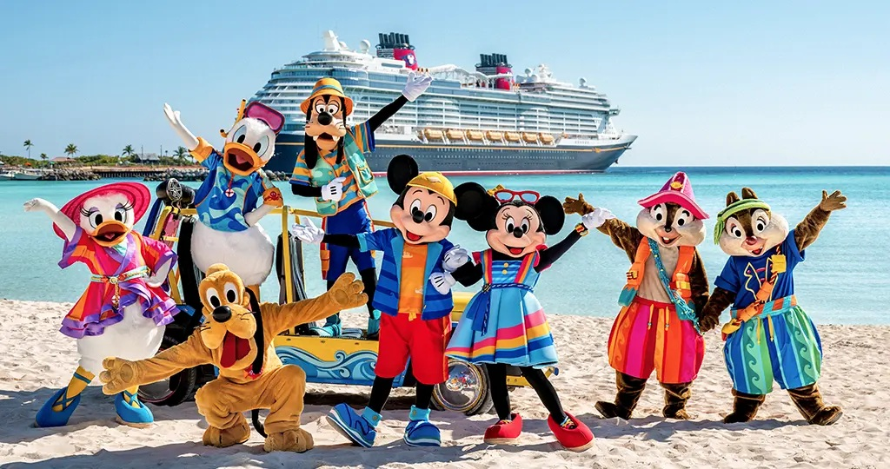
Güne ferah ortak alanlarda yapılacak kahvaltılarla başlanacak. Gün boyunca Disney ve Pixar temalı etkinlikler öne çıkacak; çocuklar ve aileler yaratıcı el işi atölyelerine, karakter buluşmalarına ve oyun saatlerine katılacak. Marvel Landing’de mini süper kahraman görevleri ve Groot Galaxy Spin deneyimi olacak. Öğleden sonra misafirler Mickey ve Minnie ile fotoğraf çekecek, Baymax ile eğlenceli hareket aktivitelerine katılacak. Akşam, geminin sahne salonunda Avengers Assemble! gösterisi sunulacak, Disney temalı restoranlarda akşam yemeği servis edilecek ve canlı müzik performansları ile gün tamamlanacak.
3. Gün KAHRAMANLAR GÜNÜ
Disney Adventure’ın tüm eğlence ve aktivite alanları keşfedilecek. Mickey’s Color Spin Dance Party ve Baymax interaktif aktiviteleri gün boyu devam edecek. Çocuklar karakterlerle oyunlar ve mini yarışmalar yapacak, yetişkinler spa, lounge ve havuz alanlarında dinlenecek. Öğleden sonra su kaydırakları ve açık hava oyun alanlarıyla serinlenecek veya fotoğraf fırsatlarıyla gün renklenecek. Akşam, Captain Jack Sparrow & The Siren Queen korsan temalı gösterisi sunulacak, canlı müzik performansları ve temalı dans partileri ile günün enerjisi doruğa çıkacak.
4. Gün SİHİRLİ GÜN
Güne geminin ferah kahvaltı alanlarında ve Sun Deck’te yapılacak kahvaltılarla başlanacak. Bugün, tüm gün tematik oyunlar, Disney karakterleriyle özel buluşmalar ve mini performanslar ile dolu olacak. Çocuklar ve aileler, Pixar ve Disney temalı kulüplerde yeni el işi projelerine katılacak, Baymax ve Marvel aktiviteleri devam edecek. Öğleden sonra çocuklar havuzda ve su kaydıraklarında serinleyecek, yetişkinler spa ve lounge alanlarında dinlenecek. Akşam, geminin tiyatro salonunda sahne gösterileri sunulacak, canlı müzik ve Disney temalı eğlenceler ile gün tamamlanacak ve yolcular unutulmaz anılar biriktirecek.
5. Gün SİNGAPUR
Kahvaltının ardından gemiden çıkış işlemleri yapılacak ve yolculuk sona erecek. Disney Adventure’da geçireceğiniz dört gece boyunca yaşanacak macera, eğlence ve büyülü anılar limana dönüşünüzle tamamlanacak.

5* DISNEY ADVENTURE
Geminin İlk Seferi: 2026 (İlk Seferi 10 Mart 2026)
Yolcu sayısı: 6000 kişi
Personel sayısı: 2000 kişi
Tonaj: 208.000 gross ton
Uzunluk: 342 metre
Genişlik: 46 metre

Üç Kişilik Aile Fiyatı Vergiler Dahil Toplam 1662 $ ‘dan Başlayan Fiyatlarla

5★ DISNEY ADVENTURE – GEMİNİN ÖNE ÇIKAN ÖZELLİKLERİ
Temalı Alanlar & Büyülü Deneyimler
Disney Adventure, misafirlerine Disney, Pixar ve Marvel hikâyelerini gerçeğe dönüştüren 7 temalı alan ile benzersiz bir cruise deneyimi sunuyor:
- Disney Imagination Garden: Geminin kalbi olan büyülü açık hava buluşma ve sahne alanı; günlük gösteriler ve etkinliklere ev sahipliği yapacak.
- Disney Discovery Reef: Deniz ve Disney deniz hikâyelerinden ilham alan açık hava tema alanı ve deniz-temalı restoranlar.
- Town Square: Disney Princess temalı kafeler, alışveriş ve eğlence noktaları ile masalsı bir meydan.
- San Fransokyo Street: Big Hero 6 ilhamlı eğlence ve etkileşimli oyun alanı.
- Wayfinder Bay: Aile havuzları ve muhteşem deniz manzaralı dinlenme alanı.
- Marvel Landing: Marvel kahramanlarının dünyasını yaşatan aksiyon ve macera bölgesi.
- Toy Story Place: Aile ve çocuk odaklı su oyun alanları, slaytlar ve interaktif eğlence alanları.

Aksiyon ve Eğlence
Disney Adventure, Disney Cruise Line tarihinin ilk denizdeki roller coaster deneyimini içeren eğlence alanı ile dikkat çekiyor:
- Ironcycle Test Run: Tony Stark’ın Ironcycle prototipi ile yüksek tempolu bir deneyim.
- Pym Quantum Racers: Mini-araba yarış alanında eğlenceli yarış fırsatları.
- Groot Galaxy Spin: Müzikli, dönme ve eğlence odaklı aktivite.

Gösteri & Etkinlikler
Gemide, her yaştan misafirin keyif alacağı sahne ve eğlence programları yer alıyor:
- Let’s Set Sail: Açılış günü yüksek enerjili dans ve eğlence partisi.
- Avengers Assemble! – Marvel süper kahramanlarının yer aldığı sahne gösterisi.
- Captain Jack Sparrow & The Siren Queen – Korsan temalı interaktif gösteri.
- Mickey’s Color Spin Dance Party – Disney müzikleriyle dans partisi.
- Baymax Super Exercise Expo – Big Hero 6 ilhamlı eğlence ve hareket gösterisi.

Yeme-İçme Deneyimi
Disney Adventure, rotasyonel yemek konsepti ile her akşam farklı bir tema sunuyor:
- Navigator’s Club – Geleneksel kaptan masası deneyimi.
- Hollywood Spotlight Club – Altın Çağ Hollywood temalı akşam yemekleri.
- Animator’s Palate & Animator’s Table – Disney ve Pixar filmlerinin dünyasını yansıtan interaktif restoran deneyimleri.
Bu restoranlarda Mickey, Minnie ve diğer karakterlerle etkileşimli yemekler de yer alacak.

Aile ve Çocuk Alanları
Gemide, her yaş için özel alanlar bulunuyor:
- Disney’s Oceaneer Club, Edge & Vibe: Yaşa özel çocuk kulüpleri ve aktiviteler.
- “It’s a Small World” Nursery: Küçük yaş grubu için güvenli oyun ve etkinlik alanı.
- Toy Story Place: Aile havuzları, slaytlar ve film gösterimleri.

Yetişkinlere Özel Alanlar
Disney Adventure sadece çocuklar için değil; yetişkinler için de rahatlama ve lüks deneyimler sunuyor:
- Spa & wellness alanları: Masaj, bakım, aromaterapi ve dinlenme odaları.
- Fitness & yoga alanları: Modern donanımlı spor salonu ve wellness programları.
- Premium barlar ve lounge’lar: Yetişkinlere özel içecek ve atmosfer sunan barlar.

NOTLAR VE BİLMENİZ GEREKENLER;
*Programda belirtilen saatler gemi firmasından alınmıştır. Saatlerde oluşabilecek herhangi bir değişiklikten acentemiz sorumlu değildir. Dolayısıyla herhangi bir saat değişikliği durumunda acentemiz programın içeriğini düzenleme hakkını saklı tutar. Ayrıca deniz & nehir turlarımızda ani gelişen liman şartları, kötü hava şartları, su seviye değişimi, deniz & nehir trafiği, nehir seviye havuzlarındaki grev vb. “fors majör” nedenlerden ötürü gemi firması ve gemi kaptanı programda değişiklik yapma hakkına sahiptir. Bu değişikliklerden acentemiz sorumlu olmayacaktır.
*Tura başlangıç için acentemiz tarafından bildirilen saatlerde belirtilen havalimanında ya da geminin yanaşacağı limanda hazır bulunmayan, uçağı ya da gemiyi kaçırarak binemeyen yolcuların seyahati gerçekleştirememelerinden acentemiz sorumlu olmayacaktır. Uçağı ya da gemiyi kaçıran yolcuların tura yeniden dahil olmaları için gerekli olacak ulaşım masrafları kendilerine aittir.
*Uçak yolculuğu esnasında her yolcunun kabin içine maksimum 8 kg ve 40 cm (yükseklik) x 23 cm (en) x 55 cm (boy) ebatlarında bir parça eşya alma hakkı vardır. Bununla birlikte her yolcu uçağın bagajına vermek kaydıyla yanına 1 adet valiz alabilme hakkına sahiptir. Bu valizin izin verilen ücretsiz kilo sınırı havayolu şirketi, uçuş güzergahı ve biletin sınıfına göre değişkenlik göstermektedir. Uçuş öncesi lütfen biletinizden veya acentemizden teyit ediniz.
*Gemiye yapılan check-in esnasında istisnasız her yolcunun (çiftlerde sadece 1 kişi) manyetik “cruise card”larını alırken kredi kartını ibraz etmesi veya nakit depozit yatırması gerekmektedir. Bu ibraz sonucunda her kredi kartından kişi başına ortalama 300 USD’lik bir provizyon çekimi yapılacaktır. Bunun nedeni sizler gemiye check-in
yaptıktan sonra seyir esnasında gemi içinde yapacağınız ekstra harcamalar içindir. Gemi içindeki ekstra harcamalarınızı check-in esnasında sizlere verilmiş olan bu manyetik cruise card ile yapabileceksiniz. Gemide casino haricinde hiç bir yerde nakit para geçmemektedir. Tüm harcamalarınızı odalarınızdaki interaktif televizyonlardan, gemi içerisindeki interaktif ekranlardan veya resepsiyondan takip edebilirsiniz.
*Gemiye alkollü içki, ütü, saç kurutma makinası, kettle, biberon ısıtıcı, elektrikli battaniye vb. eşyalar sokmak kesinlikle yasaktır. Her kabinde saç kurutma makinası bir çok kabinde kettle mevcuttur.
*Gemi seyahatimizin başlangıcında valizleriniz için belirli renklerde valiz etiketleri tahsis edilecektir. Bu etiketlerin eksiksiz doldurulması valizlerinizin kabinlerinize doğru olarak gelmesi açısından son derece önemlidir.
*Valizleriniz geminin ilk kalkış gününde akşam geç vakite kadar kabinize gelmeyebilir. Bu yoğunluk ve kalabalıktan kaynaklanan, kesinlikle geminin sorumluluğunda olan bir durumdur. Bu yüzden gemiye bineceğiniz ilk gün önemli ihtiyaçlarınızı küçük bir el çantasına koyup yanınıza almanızda fayda vardır.
*Acil bir durumda tahliye prosedürlerini tanımanız açısından seyahatinizin ilk günü çok kısa sürecek bir güvenlik tatbikatı ve brifingi yapılacaktır. Katılımı son derece önemlidir. Tatbikattaki buluşma noktasına rehberleriniz ve odanızdan sorumlu gemi çalışanı yönlendirmektedir.
*Gemi yolculuğu sırasında masanızın ilk gün belirlendiği, ana alakart restaurantta alacağınız akşam yemeklerinden bazıları resmi akşam yemeği olacaktır. Gemi kuralları gereği burada yemek isteyen her erkek yolcumuzun takım elbise, kadın yolcumuzun da gece elbisesi giyinmesi zorunludur. Arzu eden yolcularımız bu resmi akşamlarda ya da diğer akşamlarda yemeklerini geminin başka restaurantlarında ve açık büfesinde alma hakkına sahiptir.

*Geminin ücretli olan uydu bağlantılı internet sisteminden faydalanabilirsiniz. Maliyetinin düşük olması için mutlaka gemi tarafından önerilen paketleri tercih ediniz.
*Gemide her akşam, bir sonraki güne ait ayrıntılı bir program kabininize teslim edilecektir. Bu programda, gemi içerisindeki tüm aktiviteler, eğlence organizasyonlarına dair bilgiler ve önemli notlar eksiksiz şekilde yer almaktadır.
*Tur süresince tüm özel eşyalarınıza titizlikle sahip çıkmanızı önemle rica ederiz. Gemide tüm kabinlerde değerli eşyalarınızı muhafaza edebileceğiniz bir kasa mevcuttur. Acentamız kabinde ve bagajda unutulan para veya değerli eşyaların kaybolmasından ve çalınmasından dolayı sorumluluk üstlenmemektedir. Bulunan eşyalarınızın bulunduğu ülkeden karşı ödemeli kargo hizmeti ile tarafınıza gönderilmesi konusunda destek sağlanacaktır.
*Tur başlangıcından sonraki günlerde de geminin limanlardaki kalkış saatlerine kesinlikle riayet edilmesi gerekmektedir. Limanlarda geminin kalkış saatinden en geç 45 dakika önce gemiye giriş yapılması gerekmektedir. Aksi takdirde gemiye giriş yapamayabilirsiniz. Böyle bir durumdan acentemiz sorumlu olmayacaktır. Gemi turuna izin verilen uygun bir limandan yeniden dahil olunması için gerekli olacak ulaşım masrafları yolcunun kendisine aittir.
*Cruise gemilerinde uzman doktorların ve tıbbi personelin hizmet verdiği, donanımlı Sağlık Merkezi bulunmaktadır. Acil durum numarasını arayarak 24 saat boyunca acil durum hizmetlerinden de yararlanmak mümkündür. Gemide sunulan sağlık hizmetleri ücretlidir. Nehir gemilerinde sağlık personeli bulunmamakta olup acil durumlarda ambulansların gemiye ulaşması mümkündür.
*Gemi seyahatinizin sonunda ise valizlerinizi toplayarak bir gece önceden kabinlerinize bırakılacak etiketleri takarak saat 00.00’a kadar kabin kapılarınızın önüne bırakmanız gerekmektedir. Ertesi sabah gemiden çıkış işlemleri sonrasında valizler geminin dışında bulunan istasyonlardan yolcular tarafından teslim alınacaktır.

